Procap
2/21

Das Magazin für Menschen
mit Behinderungen

Fokus Reden wir über Sexualität
Im Dialog mit Catherine Agthe sowie

Nadja Schmid
Hoher Bedarf Familienergänzende Betreuung für Kinder mit Behinderungen

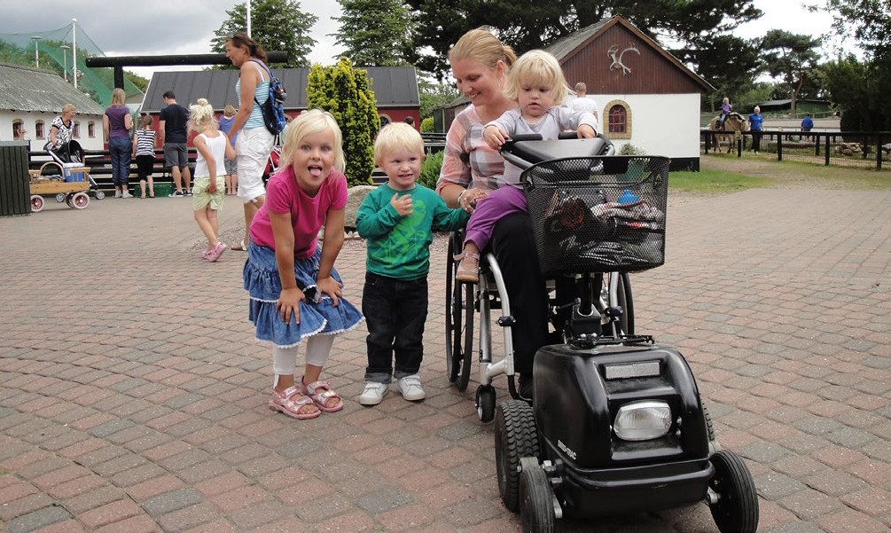
RolliProTM
RolliProTM ist die clevere Lösung für Rollstuhltransporte mit Ihrem Personenwagen.
Heckausschnitt und Auffahrrampe ermöglichen ein bequemes Ein- und Ausfahren, Kopf- und Rückenlehne sowie die 3-Punkt-Passagiersicherung garantieren höchstmögliche Sicherheitsanforderungen.
FlexiRampTM
Durch zweifaches Einklappen der Rampe wird ein komplett ebener Kofferraum geschaffen. So kann der Frachtraum wie im Original-Personen- wagen genutzt werden, falls kein Rollstuhltransport stattfindet.

Für weitere Informationen beraten wir Sie sehr gerne.
044 743 80 40 • waldspurger.ch

WALDSPURGER AG
BEWÄHRT UND INNOVATIV INDUSTRIESTRASSE 29 I 8962 BERGDIETIKON

«Dank Swiss-Trac kann ich den Urlaub

Editorial

Editorial
Lange Zeit war die Sexualität von Menschen mit Behinderungen ein Tabuthema. Zwar hat sich mit dem Behindertengleichstellungs- gesetz von 2004 und der Annahme der
UNO-Behindertenrechtskonvention im Jahr 2014 auf rechtlicher Ebene vieles verbessert. Doch bis heute wird in der Gesellschaft kaum über die Sexualität von Menschen mit Behinderungen gesprochen. Auch Bilder dazu gibt es nur selten. Und wenn man etwas nicht sieht oder hört, entsteht schnell der Eindruck, dass es nicht
existiert – was wiederum das Tabu verstärkt, darüber zu sprechen und es zu zeigen.
Nun brechen wir bei Procap gerne Tabus und nennen die Dinge beim Namen.
Deshalb reden wir in dieser Ausgabe über Sexualität und Sex. Wir fragen, warum es diese Tabus gibt und wo bei diesem Thema die wahren Probleme liegen. Wir versuchen, einen respektvollen und humorvollen Zugang zu finden. Und wir haben eine kleine Auswahl an Informationen zusammen- getragen, die all jene, die mehr wissen wollen, inspirieren und anregen soll.

Sonja Wenger
Verantwortliche Verbandskommunikation und Medien

Inhalt
Notizen 4
Procap Sozialpolitik Familienergänzende Betreuung: Gleiche Rechte für Kinder mit
Behinderungen 28
Fokus
Reden wir über Sexualität 6
Roland Burkart:
Unser Künstler vorgestellt 8
Im Dialog mit:
Catherine Agthe, Sexualpädagogin für
Menschen mit Behinderungen 10
Ratgeber Recht:
Meine Rechte rund
um Sexualität 17
Im Dialog mit:
Nadja Schmid, Lebensberaterin
und Motivationscoach 18
Sex und Intimität,
auch in Institutionen 23
Service
Rätsel 26
Carte blanche 30

Notizen

Fokus Sexualität:
Infos und Inspiration
Die Journalistin und Bloggerin Katrin Rönicke schreibt in
«Sex. 100 Seiten» – ganz explizit und konkret, persönlich und mutig
– über Sexualität in der Kindheit, Stimulation, Kommunikation, Liebe, sexuelle Vielfalt, Gewalt und Grenzen, Kinderwunsch.
«Sex. 100 Seiten», Autorin: Katrin Rönicke, Reclam Verlag, 100 Seiten, 2017, CHF 15.90

Die Hilfsorganisation Insieme kämpft für die Umsetzung des Rechts auf Sexualität für Menschen mit einer kognitiven Behinderung.
tinyurl.com/liebeundvielfalt

Reportage: «Moi, assistante sexuelle»
Dieser RTS-Dokumentarfilm von 2016 porträtiert die damals 26-jährige Claire, die als Künstlerin und Sexualassistentin arbeitet. Der sehr empfehlenswerte Film ist auf Französisch einsehbar.
tinyurl.com/yt5d5kd8

SRF-Beitrag: Sehnsucht nach Intimität Ein Beitrag von SRF aus dem Jahr 2018 mit diversen Links.
tinyurl.com/srfsehnsuchtnachintimitaet

Angebotene Sexualassistenz www.insebe.ch www.sinnerose.ch www.sexcare.ch

«Klar und einfach»
– Aufklärung für alle
Nicht allen Menschen fällt es leicht, Fragen zur Sexualität zu beantworten, und die Aufklärung junger Menschen ist oft eine Herausforderung. Zudem sind die bestehenden Informationen nicht immer zugänglich für Menschen mit einer kognitiven Behinderung. Seit kurzem existiert dafür nun eine sensibel aufgebaute und clever gemachte App mit dem Titel «Klar und einfach». Es ist
die erste App dieser Art in der deutschsprachigen Schweiz.
Entwickelt wurde sie von Mitarbeitenden der Stiftung Schürmatt und der Fachstelle für sexuelle Gesundheit des Kantons Aargau.
In der App sind alle Informationen in leichter Sprache verfasst und mit Illustrationen ergänzt. Viele Informationen kann man sich ausserdem vorlesen lassen. Dabei geht es um Themen wie sexuelle Orientierung, sexuelle Rechte, aber auch um Gefühle, Fragen zum Körper oder wo man sich beraten lassen kann.
Die App eignet sich hervorragend zur Aufklärung von jungen Menschen. Sie ist aber auch für alle anderen interessierten Personen ein verständliches und umfassendes Nachschlagewerk.
Alle Informationen und die Links zur App finden Sie unter www.klarundeinfach.ch.

Notizen

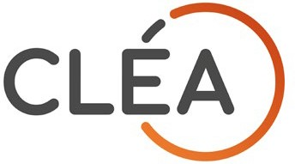

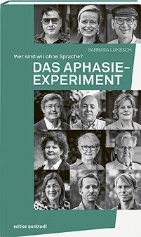

«Das Aphasie- Experiment»
Stellen Sie sich folgende Situation vor: Sie setzen sich im Freundes- kreis an den Tisch, doch sie können nicht sprechen, und niemand versteht Ihre Botschaft. Als Folge werden Sie nicht mehr in die Gespräche miteinbezogen und können auch ihre Gefühle kaum noch ausdrücken.
Solche und ähnliche Situationen haben zehn bekannte Persönlich- keiten erlebt, als sie einen ganzen Arbeitstag lang auf das Sprechen verzichtet haben. Ihre Erfahrungen und Erlebnisse wurden nun im Buch «Das Aphasie-Experiment» festgehalten, das von der Betroffe- nenorganisation aphasie suisse herausgegeben wurde. Die Geschichten zeigen, was der Verlust der Sprache bedeutet.
Und es bietet einen Einblick in die Gefühlswelt betroffener Mitmenschen.
Weitere Informationen finden Sie unter www.aphasie.ch. Das Buch «Das
Aphasie-Experiment – Wer sind wir ohne Sprache» kann für CHF 29.– via info@aphasie.ch bestellt werden.

Hilfsmittel zur Assistenzsuche

Seit Anfang dieses Jahres besteht CléA, ein neues digitales Hilfsmittel für Menschen mit Behinderungen. CléA ist eine Plattform, auf der Fragen rund um das Thema Assistenzleistungen beantwortet werden und wo Menschen mit Behinderungen unter anderem Informationen und Hilfe bei den mitunter entmutigenden administrativen Verfahren geboten wird.
Die Suchmaschine ist leicht zugänglich und kann zielorientiert verwendet werden. Das kürzlich aufge- schaltete erste Modul erleichtert die Suche nach einer Assistentin oder einem Assistenten und erlaubt es, spezifische Bedürfnisse einzugeben. Drei weitere Module sind derzeit noch in der Entwicklungsphase: ein Planungs- modul, ein Modul zur Zeiterfassung und Budgetplanung sowie ein Abrechnungsmodul. Die Plattform richtet sich auch an Angehörige und Einrichtungen.
www.clea.app

«Linus und der Kakapo», ein Kinderbuch in Leichter Sprache
Linus ist ein kleiner Junge mit Trisomie 21, der viele grosse und kleine Dinge im Alltag und in den Ferien mit der Familie erlebt. Von diesen Geschichten handelt «Linus und der Kakapo», ein Kinderbuch in Leichter Sprache von Eliane Schädler (Illustrationen) und Silke Knöbl (Text). Das Buch erschien im Rahmen des Projekts «Geschichten in Leichter Sprache» und wurde mit dem Chancen- gleichheitspreis 2020 der Regierung des Fürstentums Liechtenstein ausgezeichnet.
Mehr Informationen und Buch bestellen: www.geschichten.li

Fokus Sexualität

Reden wir
über Sexualität

Ein guter Zugang zur eigenen Sexualität und die Möglichkeit, seine Bedürfnisse zu befriedigen, sind Grundlagen für ein zufriedenes und erfülltes Leben. Das gilt für alle Menschen in gleichem Masse.
Doch gerade Menschen mit Behinderungen müssen bei diesem Thema noch gegen viele Tabus, Klischees und Vorurteile ankämpfen.

Text Sonja Wenger Foto Shutterstock

Sex lauert überall: in den Medien, in Filmen und Lieder- texten, in vielen Social-Media-Beiträgen und in der Werbung sowieso. Nicht umsonst heisst es «Sex sells»
– mit Sex verkauft sich (fast) alles. Seien es Autos oder Waschmaschinen, Hygieneartikel oder Süssgetränke, und manchmal sogar politische Programme: Ein perfekter Körper, der viel nackte Haut zeigt, überträgt offenbar den Effekt des sexuellen Begehrens auf das beworbene Produkt.
Doch auch wenn man heute von freizügigen Bildern und sexualisierten Inhalten auf Schritt und Tritt verfolgt wird: Wohl nur wenige Menschen haben einen gesunden Umgang und vor allem unverkrampften Zugang zu ihrer eigenen Sexualität, zu ihren Wünschen und Bedürfnissen. Doch dazu später.
Kaum präsent in der öffentlichen Wahrnehmung oder den Medien – und noch seltener in der Werbung – ist hingegen das Thema Sexualität von Menschen mit Behinderungen. Zwar zeigt der Versandhändler Zalando derzeit auch Menschen mit Behinderungen auf seinen Plakaten und will damit seine Bemühungen für mehr Diversität ausdrücken. Allerdings fehlen für Menschen mit kognitiven Behinderungen oder körperlichen Mehr- fachbehinderungen oft die Möglichkeiten, ihr Recht auf sexuelle Selbstbestimmung auch zu leben, erzählt die Sexualpädagogin Catherine Agthe im Interview.
Doch selbst wenn dieses Recht zugestanden wird, können sich viele nicht vorstellen, dass Menschen mit egal welcher Art von Behinderung sexuelle Bedürfnisse haben oder diese sogar ausleben, sei es in wechselnden Beziehungen oder einer festen Partnerschaft. Wie denn das mit dem Sex funktioniere, sei jeweils eine der ersten

Sexualität Fokus

Fragen, die ihm gestellt würden, wenn er jemand Neues kennenlerne, erzählt etwa unser Illustrator Roland Burkart im Austausch. Und auch andere Betroffene berichten von erstaunten Gesichtern ihrer Gesprächspartner*innen, wenn es um das Thema gelebte Sexualität geht.

Das Selbstwertgefühl stärken
Solche Reaktionen, die oft auf eine fehlende Sensibilisie- rung oder mangelndes Wissen zurückzuführen sind, auszuhalten, ist nicht immer leicht. Nadja Schmid, Lebensberaterin für Menschen, die ihr Selbstwertge- fühl stärken und Veränderungen im Leben bewirken wollen, hat sich entschieden, sehr offen damit umzu- gehen. Im Gespräch mit Procap erzählt sie unter anderem von ihren Erlebnissen bei der Suche nach Sexual- partnern im Internet und wie sie ihre Erfahrungen verarbeitet und weitergibt.
Quintessenz des immer wieder Gehörten ist: Über Sexualität muss man reden, reden, reden. Und zwar richtig. Mit Offenheit gegenüber den Wünschen anderer, mit Ehrlichkeit bezüglich der persönlichen
Bedürfnisse, Möglichkeiten und Grenzen – und am besten auch mit viel Humor.
Ein weiterer Punkt ist die Sichtbarkeit. Die Medien, die Unterhaltungsbranche oder die Konsumgesell- schaft zeigen uns meist nur «perfekte» nackte Körper. Dies macht es schwierig, unsere eigenen, meistens nicht perfekten Körper zu akzeptieren. Glücklicher- weise verändert – respektive öffnet – sich derzeit unsere Wahrnehmung dessen, was wir als schön und deshalb begehrenswert empfinden. Im Zusammenhang mit der Forderung nach mehr Akzeptanz verschiedener sexueller Ausprägungen oder unterschiedlicher Hautfarben sehen wir auch immer mehr Menschen mit Körpern, die eben nicht dem sogenannten klassischen (und deshalb meist langweiligen) Schönheitsideal entsprechen.
Natürlich sind diese Gedanken oder Forderungen nicht neu. Schon seit langem gibt es einzelne Vorkämpfer*innen, die sich für die sexuellen Bedürf- nisse von Menschen mit Behinderungen einsetzen. Doch nur langsam werden es mehr: Der notwendige gesellschaftliche Wandel braucht viel Zeit. Die sozialen Medien spielen dabei – trotz der mit ihnen verbundenen Gefahren – eine wichtige Rolle. Sie erlauben es jenen, die von den Massenmedien oft ignoriert werden, Gleichgesinnte zu finden. Und sie bieten die Chance, sich digital zu vernetzen und sexuelle Kontakte zu finden, gerade weil es im Alltag noch viele Hürden gibt.

Vielschichtiges Thema
Die Liste der möglichen Beiträge und Fragen für ein Ma- gazin mit dem Fokusthema Sexualität ist lang. Welche Klischees, Vorurteile und Tabus bezüglich der Sexualität von Menschen mit Behinderungen gibt es in der Gesellschaft? Wie steht es um die Aufklärung, und wie muss eine angepasste Sexualpädagogik für Menschen mit einer kognitiven Behinderung aussehen? Welche Möglichkeiten zur Prävention von sexuellen Übergriffen gibt es? Wie sieht es aus mit dem Thema LGBTQIA+ (lesbisch, schwul, bisexuell, transgender, queer, interse- xuell und asexuell) von Menschen mit Behinderungen? Welche Angebote gibt es für sexuelle Assistenz respektive Sexualbegleitung für Menschen mit Behinderungen? Welche Rolle spielen in diesem Zusammenhang Religion und Kultur der Gesellschaft, in der wir gerade leben? Oder wie geht das mit diesen verflixten Gefühlen?
Dies zeigt, dass jede Auseinandersetzung mit einem so vielschichtigen Thema immer nur einen kleinen Ausschnitt dessen bieten kann, was möglich wäre. Es zeigt auch: Einige Fragen sind spezifisch, andere betreffen alle Menschen im gleichen Masse, ob mit oder ohne Behinderungen. Wichtig ist, anzufangen. Reden wir also über Sex und Sexualität.

Alison Lapper ist eine britische Künstlerin, die ohne Arme und mit verkürzten Beinen geboren wurde. Hochschwanger sass sie 1999 dem Bildhauer Marc Quinn Modell. Die Marmorstatue ist 3,5 Meter hoch und war unter anderem von 2005 bis 2007 in London sowie 2008 in Verona (im Bild) ausgestellt. Die Statue gilt als eine der wichtigsten skulpturalen Arbeiten der britischen Nachkriegszeit. (www.marcquinn.com/artworks/alison-lapper und www.alilapper.com)
7

Fokus Unser Künstler vorgestellt

«Ich möchte noch einmal den Sand zwischen meinen Händen spüren.»

Roland Burkart
(*1981) ist Illustrator und Teil des Gemeinschaftsateliers Merkur in Emmenbrücke bei Luzern. Seit seinem Abschluss in Illustration/Fiction 2015 an der Luzerner Hochschule für Design und Kunst arbeitet er als Freelancer.
Seine Illustrationen finden Sie auf dem Titelbild und den Seiten 9, 16 und 27.
www.rolandburkart.ch

Interview Patrick Dubach Illustration Roland Burkart

Procap: In deinem Comic-Buch «Wirbel- sturm» wird der Protagonist nach einem Unfall zum Tetraplegiker. Wolltest du damit deine eigene Geschichte erzählen?
Roland Burkart: Es hat Episoden darin, die habe ich selbst erlebt. Ein schwerer Unfall, das Koma, dann die Diagnose «Tetraplegie». Ich bin aber nicht vom Sprung- brett, sondern vom Baugerüst gefallen. Seitdem sitze ich im Rollstuhl. Rumpf, Beine und Hände sind gelähmt. Mit dem Buch wollte ich Menschen, die nicht von Tetraplegie betroffen sind, einen Einblick in diese Art von Behinderung geben.

Über dich und dein Buch gibt es auch einen kleinen Film. Darin sitzt du mit einer Frau am Tisch.
Ja, das ist meine Frau. Wir haben uns zwei Monate vor meinem Unfall kennengelernt. Wir sind jetzt vierzehn Jahre zusammen, haben geheiratet und sind stolze Eltern einer Tochter, die elf Monate alt ist.

Wie hat sich seit dem Unfall eure Beziehung verändert?
Am Anfang war es schwierig, wir waren kaum allein. In der Reha kamen am Anfang täglich Leute, die mich besuchten und wissen wollten, wie es mir geht. Da meine Frau einen pflegerischen Hintergrund hat, konnte sie relativ gut mit dem Unfall und der neuen Situation umgehen. Viele Paare gehen auseinander. Wir haben jetzt sogar ein Kind.

In deiner Illustration «Rollenspiele» treiben es zwei im Rollstuhl ziemlich wild. Wie muss man sich das vorstellen – Sex im Rollstuhl?
Das ist natürlich übertrieben dargestellt. Im Normal- fall liegt man im Bett. Wenn du nicht mehr so viele Körperteile spürst, erlebst du die Berührungen umso intensiver an den Zonen, wo du dich noch spürst. Zum Beispiel am Hals oder an den Ohren.

Sexualität ist oft nur auf den Akt reduziert. Wie ist das bei Menschen, die körperlich wenig spüren?
Du schaust mehr auf die Atmosphäre. Und du schaust auch mehr auf das Gegenüber und möchtest, dass auch der Partner/die Partnerin mehr Spass hat. Insgesamt ist also der Sex weniger egoistisch.

Was erlebst du öfters, wenn Leute sehen, dass du im Rollstuhl bist?
Ab und zu kommt es vor, dass mir wildfremde Menschen, ohne zu fragen, Geld in den Schoss legen. In solchen Situationen fühlt man sich schon bevor- mundet. Als ich noch Fussgänger war, gab mir auch niemand Geld. Es ist wohl Ausdruck einer Art Hilf- losigkeit oder Überforderung gegenüber Menschen mit Behinderungen, die sie mit einer «Spende» wettmachen wollen.

Wenn du könntest: Was würdest du gerne noch- mals erleben?
Ich möchte etwas Handwerkliches oder Körperliches machen. Im Haushalt mithelfen oder schwimmen zum Beispiel. Und ich würde gerne das Gefühl nochmals erleben, wie es sich anfühlt, wenn meine Hände in den Sand greifen.

8

9

Fokus Sexualität – Gespräch mit Catherine Agthe

«Wer hat wirklich ein Problem?»

Das Recht auf sexuelle Selbstbestimmung von
Menschen mit Behinderungen muss heute nicht mehr speziell eingefordert werden. Doch noch immer fehlten vielen Betroffenen die Möglichkeiten, dieses Recht auch umzusetzen, sagt die Sexualpädagogin und Erwachsenenbildnerin Catherine Agthe. Im Gespräch erzählt sie, wieso Masturbation wichtig ist, weshalb Sexualität eine dreigeteilte Sprache ist, und warum man über Sexualität trotzdem nicht nur reden sollte.

Text und Foto Sonja Wenger

Catherine Agthe ist begeistert darüber, was sie stets aufs Neue von Menschen mit einer kognitiven Behinderung lernen kann. «Sie sind kreativ und trauen sich Sachen, für
10 die uns Menschen ohne Behinderungen oft der Mut fehlt.»

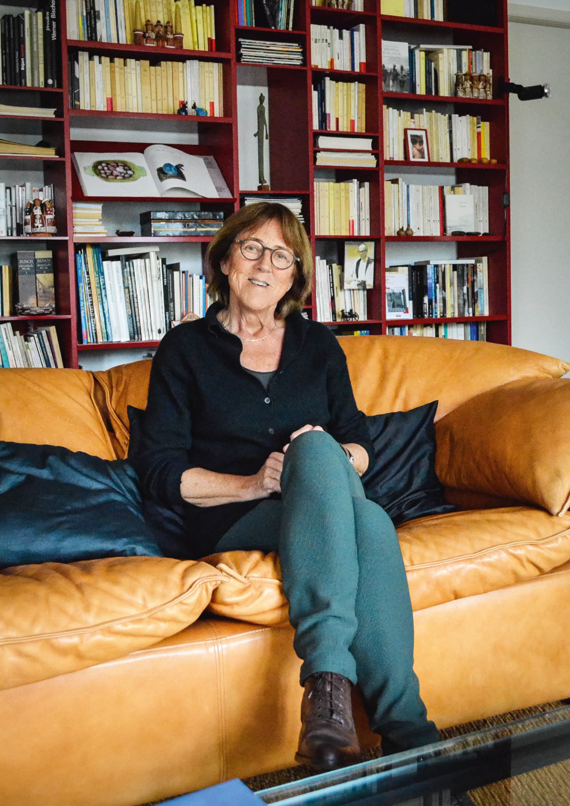
Sexualität Fokus

11

Fokus Sexualität – Gespräch mit Catherine Agthe

Wer über das Thema Sexualität von Menschen mit Be- hinderungen sprechen möchte, stösst unweigerlich auf den Namen Catherine Agthe. Ab den späten Siebziger- jahren engagierte sie sich in der Schweiz, in Belgien und in Frankreich in Organisationen, Institutionen und Kommissionen. So prägte die Sexualpädagogin massgeblich die Grundlagen der Sexualerziehung für Menschen mit Behinderungen. Auch heute, mit 69 Jah- ren, berät sie noch immer Betroffene und Eltern in Krisensituationen zum Thema Intimität, Gefühlsleben oder Sexualität. Und nicht zuletzt ist sie mit Fach- personen aus Pflege, Betreuung, Erziehung, Therapie oder Heimleitung in regem Austausch – auch wenn die Corona-Pandemie lange Zeit keine Einzel- oder Gruppensitzungen mehr erlaubte.
«Solange ich noch jeden Tag etwas Neues von den Menschen, die ich begleite, lernen kann, werde ich die- se Arbeit weitermachen», sagt Catherine Agthe im Ge- spräch mit Procap in ihrem gemütlichen Zuhause in Nyon. Basis unseres Gesprächs ist ihr sehr lesenswer- tes Buch «Sexualité et handicaps – entre tout et rien…» (Sexualität und Behinderungen – zwischen allem und nichts). Sinngemäss bedeutet dieser Titel, dass früher nichts möglich war, wenn es um Menschen mit Behin- derungen und ihr Bedürfnis nach Sexualität ging, heute aber alles. Und genau darum geht es. Wo stehen wir als Gesellschaft? Muss man auch heute noch über das Thema Sexualität von Menschen mit Behinderungen sprechen? Und wenn ja, warum? Und wie müsste man dabei differenzieren?

Masturbieren untersagt
Catherine Agthe mag die Fragen – und überrascht erst einmal mit ihrer Antwort. «Wir müssen heute nicht mehr spezifisch hervorheben, dass Menschen mit Be- hinderungen die gleichen sexuellen Rechte haben wie Menschen ohne Behinderungen.» Diese Rechte sind nicht nur in der UNO-Behindertenrechtskonvention festgehalten und im Behindertengleichstellungsgesetz definiert, sondern auch in zahlreichen Grundsatzerklä- rungen und Richtlinien von Institutionen und Organi- sationen. «Für diese Rechte haben wir jahrzehntelang gekämpft. Wenn man sie heute noch speziell schriftlich festhalten will, kommt das bereits einer Diskriminie- rung gleich. Denn schliesslich braucht in der Schweiz ja kein Mensch ohne Behinderung eine spezielle Erlaubnis dafür, seine sexuelle Selbstbestimmung zu leben.»
Worüber wir stattdessen sprechen müssen, sind die fehlenden Möglichkeiten für Menschen mit kognitiven Behinderungen oder körperlichen Mehrfachbehinde- rungen, ihr Recht auf sexuelle Selbstbestimmung auch zu leben. «Hier haben wir noch immer einen grossen Handlungsbedarf, und zwar auf diversen Ebenen», sagt Catherine Agthe. Da sei zum Beispiel das Thema der
Masturbation. «Für einige Menschen mit einer Mehr- fachbehinderung ist das oft die einzige Möglichkeit, ein sexuelles Erlebnis zu haben. Doch da diese Menschen meist für alles die Hilfe anderer benötigen, sind sie dar- auf angewiesen, dass ihnen beispielsweise jemand nach der Intimpflege die Hände an die Geschlechtsteile legt.» Eine kleine Sache, sollte man meinen. «Doch ich kenne Pflegepersonen, die sich weigern, diese Handgriffe zu tun. Für sie ist es keine Frage, Exkremente wegzuwi- schen, das gehört zur Hygiene. Aber ein bisschen Sperma? Das gehe gar nicht», erzählt Catherine Agthe, und man spürt, dass diese Haltung sie empört. Doch weil das Thema Intimität und vor allem der Umgang mit sexuellen Bedürfnissen nur einen kleinen Teil der Ausbildung von Pflege- und Betreuungspersonen ausmacht, ist es für die meisten auch nicht Teil der Arbeit. «Hinzu kommt der Umstand, dass viele Personen in der Pflege oder Betreu- ung aus anderen Kulturen kommen. Möglicherweise darf sich in ihrer Kultur ein Mensch mit Behinderungen nicht selbst berühren, sodass sie es auch hier verbieten.» Und wenn es doch mal passierte, werde in einem Heim schnell
eine grosse Geschichte daraus gemacht.

«Das sexuelle Verhalten von Menschen mit einer kognitiven Behinderung wird oft viel strenger beurteilt.»
«Kürzlich haben mich die Eltern eines jungen Mannes mit Asperger kontaktiert. Die Nachtwache sagte, er glaube gesehen zu haben, dass der junge Mann morgens um drei Uhr im Wohnzimmer des Wohnheims einen erotischen Film geschaut und dabei masturbiert habe. Nun müssen ihm seine Eltern beibringen, dass er so etwas nur in seinem eigenen Zimmer tun darf. Obwohl völlig unklar ist, was wirklich passiert ist, heisst es nun, der Mann habe ein Problem mit seiner Sexualität. Da sollte man einmal darüber nachdenken, wer denn wirklich ein Problem hat.»

Uralte Ängste
Diese Frage kommt immer wieder auf, besonders wenn es darum geht, wie Menschen mit einer kognitiven Be- hinderung in der Öffentlichkeit wahrgenommen wer- den. «Da gibt es ein junges Pärchen, das bei mir in The- rapie ist und jeweils mit dem Zug anreist. Sie küssen sich gerne, und manchmal sind sie dabei vielleicht et- was laut. Dass andere Mitfahrende dann das Abteil wechseln, irritiert die beiden aber sehr, denn das Küssen würde wohl problemlos toleriert, wenn es sich bei den beiden um junge Menschen ohne Behinderungen han- deln würde», erzählt Catherine Agthe.

Sexualität – Gespräch mit Catherine Agthe Fokus

Über das Warum kann sie nur spekulieren. «Bei Menschen mit einer körperlichen Behinderung gibt es heute wohl kaum noch skeptische Blicke, wenn sie sich in der Öffent- lichkeit küssen. Doch bei Menschen mit einer kognitiven Behinderung haben die Leute vielleicht Angst, dass sich diese streicheln und auf offener Strasse Sex haben.»
Geht es also einmal mehr um althergebrachte Bilder und Vorstellungen in den Köpfen der Menschen? «Das ist möglich. Bis heute wird eine kognitive Behinderung oft als bizarr oder fremdartig wahrgenommen. Kommt dann noch das Thema Sexualität hinzu, verstärkt sich alles, und die Leute urteilen viel strenger.» Um dies zu überwinden, braucht es die stetige Sensibilisierung der Bevölkerung.
«Früher gab es die Vorstellung, dass Menschen mit einer kognitiven Behinderung entweder unschuldige und ge- schlechtslose Engel oder in erster Linie triebgesteuert sind. Die Realität ist, dass die allermeisten sich bezüglich ihrer Sexualität irgendwo dazwischen befinden, genauso wie es bei Menschen ohne Behinderungen der Fall ist.»

Mit Rechten kommen auch Verantwortlichkeiten Nun ist Sexualbildung für alle Kinder ab der ersten Klasse in der Romandie seit über dreissig Jahren Teil des normalen Unterrichts (vgl. «Sexualaufklärung in der Schweiz»). Fast so lange erhalten Kinder mit Behinde- rungen regelmässig einen angepassten Unterricht. Auch dank dieser angepassten Sexualbildung haben heute viele junge Menschen mit Behinderungen einen besse- ren Zugang zu ihrer eigenen Sexualität – und teilweise
ein stärkeres Selbstbewusstsein in Bezug auf ihre se- xuellen Rechte. Dass mit den Rechten auch Verantwort- lichkeiten kämen, sei jedoch nicht immer so einfach zu vermitteln, erzählt Catherine Agthe.
«Sie sagen dann beispielsweise zu mir: Madame Agthe, ich bin jetzt ein Mann und ich will eine Freundin und ich habe auch das Recht, eine Freundin zu haben.» In einem solchen Fall müsse sie dann erst einmal den Gedanken vermitteln, was es heisse, eine Freundin auch zu respektieren. «Ihnen in diesem Bereich eine nuan- cierte Wahrnehmung beizubringen, ist oft kompliziert und kann lange dauern.» Dasselbe gelte für den Umgang mit Pornografie oder den Bildern, die sie etwa im Fern- sehen sähen. «Man muss sie sensibilisieren und ihnen dabei helfen, zu begreifen, dass in diesen Filmen nicht die Realität gezeigt wird.»
Man könne aber nicht nur reden. Gerade wenn es um Fragen über Sex gehe, müssen die Antworten auch physisch erfahrbar sein. «Wir benutzen dafür spezielle Puppen mit Geschlechtsteilen und zeigen so, wie man sanft und zärtlich vorgehen kann und was man alles machen darf und was nicht. Diese Form des Unterrichts ist aber heikel. Er funktioniert nur mit einer Einzelper- son oder mit einem Paar.» Genauso wichtig sei es, den Betreuenden einer Institution zu zeigen, wie weit eine Person oder ein Paar begleitet werden müsse, und wie viele Freiheiten man ihnen lassen solle. «Und nicht zu- letzt muss man jeden Fall einzeln betrachten. Bei Fragen der Sexualität kann man nie verallgemeinern.»

Sexualaufklärung in der Schweiz
Die staatlichen Schulen in der Schweiz haben einen gesetzlichen Bildungs- und Erziehungsauftrag zu erfüllen. Bildung zur sexuellen Gesundheit wird im Kontext der Schule als schulische Sexualaufklärung bezeichnet. Sie ist in den sprachregionalen Lehrplänen integriert und wird unterschiedlich umgesetzt:

- In der deutschen Schweiz sind in der Regel die Lehrpersonen für Sexualaufklärung zuständig. Es existiert eine Vielfalt an verschiedenen Modellen, welche von den jeweiligen Schulen oder Lehrperso- nen abhängig sind. Darunter finden sich umfassen- de Angebote, aber auch solche, die sich auf die minimale Vermittlung von Informationen, meistens zu Biologie und Fortpflanzung, beschränken, wobei Beziehungsaspekte und soziale Komponenten ausser Acht gelassen werden.
- In der französischen Schweiz hat sich bereits seit über 30 Jahren ein Modell etabliert, bei dem externe Fachpersonen der sexuellen Gesundheit eine kontinuierliche Sexualaufklärung in der Schule anbieten. Die Akzeptanz der Eltern gegenüber dieser Tradition ist gross, und das Angebot wird geschätzt.

- In der italienischen Schweiz sind die Lehrperso- nen für die Sexualaufklärung verantwortlich. Eine Gruppe von Ausbildungscoaches steht den Lehrper- sonen zur Verfügung, um sie bei der Umsetzung dieser Aufgabe zu unterstützen. In der Sekundar- schule und im postobligatorischen Bereich interve- nieren externe Fachpersonen der sexuellen Gesund- heit, um die Sexualaufklärung zu ergänzen.

Quelle: Sexuelle Gesundheit Schweiz, www.sexualaufklaerung-schule.ch

Fokus Sexualität – Gespräch mit Catherine Agthe

Von der Sprache und der sexuellen Assistenz Dasselbe gilt für die Wahrnehmung von Sexualität, und es beginnt bei der Sprache. So verbinden Menschen mit dem Wort Sexualität die unterschiedlichsten Vorstellun- gen, Werte und Verhaltensregeln. Wohl die meisten denken dabei an «Sex haben», also an Verführung, Geschlechtsverkehr und Orgasmus. «Doch Sexualität ist mehr als Sex. Es ist eine dreigeteilte Sprache», sagt Catherine Agthe und erläutert dies anhand einer Skizze. «Es gibt die Sprache des Körpers, des Herzens und des Kopfes. Aber oft bringt man im Leben nicht alle drei Ebenen zusammen. So kann man jemanden lieben, ohne ein sexuelles Bedürfnis zu empfinden. Man kann seine Sexualität aber auch ohne Liebe ausleben. Manchmal klappt alles, und man kann beides verbinden. Dabei handelt es sich jedoch um einen anspruchsvollen Prozess.»
Sexualität ist eine Sprache
auf 3 Ebenen
mit dem Körper teilhaben
lieben
reflektieren verstehen

Körper Herz Kopf
wird sexuelle Assistenz gar nicht so oft in Anspruch genommen, wie viele denken. «Die meisten Betroffenen wünschen sich vielmehr eine Partnerin oder einen Partner. Es ist zwar gut, dass es das Angebot der sexuellen Assis- tenz gibt. Aber zum einen muss man dafür bezahlen. Und zum anderen bleibt es eher künstlich und ist deshalb auch kein Ersatz für eine Liebesbeziehung.»
Was Catherine Agthe derzeit noch stärker beschäftigt, ist der Blick nach vorne. Da sie aufgrund der Corona-Pan- demie fast ein Jahr lang keine Ausbildungen, Supervisionen und Gruppentherapien mehr geben konnte, sind viele ihrer Kontakte zu Betroffenen abgebrochen. «Das Corona- virus hat die Art, wie wir leben, in vielerlei Hinsicht verändert. Ich habe deshalb versucht, auch meine thera- peutische Arbeit einmal von einem anderen Blickwinkel aus zu betrachten. Dabei stellte ich mir die Frage, was denn die wahre Quelle des Wunsches ist, wenn etwa eine Person mit einer kognitiven Behinderung sagt, sie möchte gerne Liebe machen. Handelt es sich dabei um ein echtes Bedürfnis, oder entspringt es vielmehr dem Wunsch, es
«so wie alle anderen zu machen»? Dieselbe Frage muss man sich stellen, wenn jemand sagt, er oder sie möchte eine Freundin oder einen Freund, obwohl der Mensch eigentlich noch nicht bereit ist für eine Partnerschaft. Ko- pieren sie damit nicht eher das Verhalten der Menschen in der Gesellschaft?» Eine Antwort darauf hat Catherine Agthe noch nicht gefunden. «Aber ich frage mich, ob wir nicht versuchen sollten, zusammen mit den betroffenen Personen herauszufinden, was sie wirklich wollen, was
ihre wahren Bedürfnisse sind, und ob es noch andere

- sensorisch
- sinnlich
- sexuell
  - Verbundenheit
  - Gefühle
  - Liebe
· kognitiv (z.B. das
Respektieren von gesellschaftlichen Regeln)
Möglichkeiten gibt, wie sie Liebe und Leidenschaft empfinden und ihre Sehnsüchte stillen können.»

Besonders schwer falle es Menschen mit einer starken kog- nitiven Behinderung wie auch Personen mit psychischen
Mehr Informationen zu Catherine Agthe und ihrer Arbeit finden Sie hier (Website auf Französisch): https://catherineagthe.ch/

Behinderungen diese Verbindung herzustellen. Es gebe

allerdings einen wichtigen Unterschied zwischen diesen beiden Behinderungsformen. «So haben Menschen mit psychischen Behinderungen oft keine Energie oder Pers- pektiven und nehmen Medikamente, die oft die Libido un- terdrücken. Bei Menschen mit einer kognitiven Behinde- rung ist es anders. Sie leben zwar eine eher atypische Sexualität, bei der es mal um Sex geht und mal nicht. Aber bei allem, was sie tun, verfügen sie über eine hohe emotio- nale und körperliche Kreativität.» Für sie finde sich des- halb meist eine Lösung, auch wenn es etwas länger dauere. Die Suche nach Alternativen ist etwas, was Catherine Agthe auch in anderen Bereichen ihrer Tätigkeit beschäf- tigt. So war sie in der Romandie eine treibende Kraft bei der Selektion und Ausbildung jener Personen, die seit über zehn Jahren die Dienstleistung der sexuellen Assis- tenz anbieten. Obwohl das Thema in den Medien meist reflexartig in einen Zusammenhang mit der Sexualität von Menschen mit Behinderungen gebracht wird,
«Sexualité et handicaps – entre tout et rien…» Catherine Agthe Diserens, Verlag Saint-Augustin, 225 Seiten, Januar 2013, CHF 25.90

«Assistance sexuelle et handicaps»
Catherine Agthe Diserens und Françoise Vatré, Verlag Chronique Sociale, 191 Seiten, Februar 2012, CHF 25.90

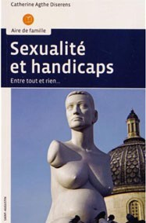
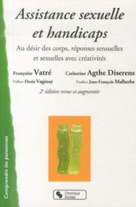
Beide Bücher sind zurzeit nur auf Französisch erhältlich.

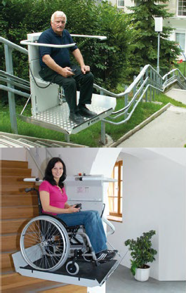

Eine Dienstleistung der SAHB
Selbständig und mobil

Mit der Exma VISION unterhält die SAHB eine ganzjährige Ausstellung mit Ideen und Lösungen zur Förderung der Selbständigkeit und Mobilität zu Hause und unterwegs.

- Rollatoren, Rollstühle, Elektromobile
- Sitz- und Plattformtreppenlifte
- Pflegebetten und Transferhilfen
- Hilfsmittel für Badezimmer und Küche

Der Besuch unserer Ausstellung Exma VISION lohnt sich – unsere Fachleute beraten Sie unabhängig und kompetent.

Exma VISION
Industrie Süd, Dünnernstrasse 32, 4702 Oensingen
T 062 388 20 20, exma@sahb.ch, www.exma.ch
In Zusammenarbeit mit

www.stannah.ch
Uetikon am See
044 512 52 27
Moudon
021 510 78 90
Lugano
091 210 72 44
Bleiben Sie mit uns mobil!
Plattformlifte für Rollstuhlfahrer müssen optimal auf den Nutzer und das vorhandene Treppenhaus abgestimmt sein. Als Treppen- lift-Fachbetrieb mit langjähriger Erfahrung können wir Ihnen für fast jede Treppe und jede Situation einen Treppen-Plattformlift liefern. Sowohl für den privaten wie auch für den öffentlichen Be- reich bieten wir Komplettlösungen an.
Wir stehen Ihnen jederzeit für ein unverbindliches Beratungsgespräch zur Verfügung.
HERAG AG
Treppenlifte Tramstrasse 46
8707 Uetikon am See sales@stannah.ch www.stannah.ch
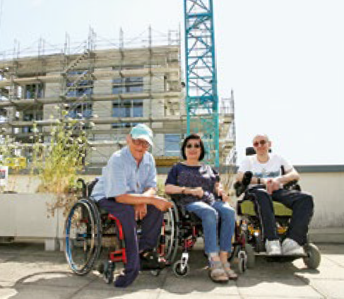
Selbstbestimmtes und be- hindertengerechtes Wohnen
Wohn- und Bürozentrum für Körperbehinderte www.wbz.ch
+41 61 755 77 77
Unser Wohnangebot für Menschen mit Behinderung:
- Moderne und helle Wohnplätze
- Aussenwohnungen
- Servicewohnungen
Gesamtes Angebot mit individuellen Begleit- und Pflegeleistungen!
Setz deine Talente bei uns ein
Wir bieten spannende Arbeitsstellen mit Assistenz. Wir unterstützen dich beim Einsatz deiner Fähigkeiten.
Profitiere von unseren attraktiven Arbeitsbedingungen:
- Lohn gemäss Leistungseinstufung
- 5 - 7 Wochen Ferien
- Bezahlte Brückentage
- Vergünstigtes Mittagessen
- Gratis Parkplätze
- Fahrservice von / zum Bahnhof Wetzikon

Weitere Infos zu den offenen Stellen findest du auf www.iwaz.ch/arbeiten/iv-rente

Wir freuen uns auf deine Kontaktaufnahme Tanja Aimone, Tel. 044 933 23 04

Das Sozial- und Dienstleistungsunternehmen.

Porträt

Ratgeber
Recht
Meine Rechte rund um
Sexualität

Marc Zürcher Anwalt

In den Medien werden immer wieder Übergriffe thematisiert, über welche die Opfer endlich sprechen können. Doch wie schützt mich das Recht vor einem mög- lichen Missbrauch? Bin ich völlig frei in meiner Sexualität? Was sind meine Rechte in Bezug auf meine Sexualität, und wie kann ich diese geltend machen?

Die Prävention von Missbrauch Das Strafrecht sieht keine besonde- ren zusätzlichen Rechte für Men- schen mit Behinderungen vor. Es bemüht sich darum, alle Menschen gegen Angriffe auf ihre sexuelle Integrität zu schützen. Gewisse, im Folgenden kurz angesprochenen Gesetzesartikel verfügen jedoch über eine verstärkte Komponente mit Blick auf die Täter-Opfer-Be- ziehung und deren Macht- bzw. Abhängigkeitsverhältnis. In diesem Sinne gestehen sie in Situationen, in welchen sich Menschen mit

Behinderungen mitunter häufiger wiederfinden, einen spezifischeren Schutz zu.
Es ist jedoch darauf hinzu- weisen, dass es im Vorfeld einer potenziell strafrechtlichen Situation oft eine «Grauzone» gibt. In dieser
«Grauzone» wäre es ratsam, sorgfäl- tig mit Grenzverletzungen, die noch keinen Straftatbestand darstellen, umzugehen und Voraussetzungen zu schaffen, um solche zu erkennen. Das Erkennen und entsprechende Handeln in solchen risikobehafteten Situationen ermöglicht den Schutz aller Beteiligten und vermeidet Leid aller Art.
Auf der Website von Procap Schweiz findet sich der «Verhal- tenskodex zur Prävention von Grenzverletzungen und sexuellen Übergriffen». Darin werden kon- krete Instrumente angesprochen, die eingesetzt werden können, damit potenziell problematische Situationen nicht zu einem Über- griff führen.

Strafrecht
Das Strafrecht schützt vor allem Personen, die in einem Erziehungs-, Betreuungs- oder Arbeitsverhältnis stehen oder die auf andere Weise abhängig sind (Art. 188 Schweizeri- sches Strafgesetzbuch). Die Aus- nützung dieser Abhängigkeit, um zu einer sexuellen Handlung zu verleiten, ist eine Straftat. Das Strafrecht sieht umso grössere Sanktionen vor, wenn an einer

urteilsunfähigen oder einer zum Widerstand unfähigen Person in Kenntnis ihres Zustandes sexuelle Handlungen vorgenommen werden (Art. 191 Schweizerisches Strafge- setzbuch). Es handelt sich dabei um kriminelle Handlungen, die von Amtes wegen verfolgt werden. Deshalb ist es nicht notwendig, Strafanzeige zu stellen. Dennoch muss der Sach- verhalt auf die eine oder andere Weise der Staatsanwaltschaft oder der Polizei zur Kenntnis gebracht werden (Anschuldigung).

Schutz der Privatsphäre (Art. 13 Bundesverfassung) Selbstbestimmung ist einer der grundlegenden Aspekte des Privat- lebens und folglich seines Schutzes. In diesem Sinne darf niemand ohne seine Zustimmung zu sexuellen Handlungen gezwungen werden. Andernfalls wird ein solches Ver- halten strafrechtlich sanktioniert.
Die Situation ist allerdings weit- aus komplexer, wenn die betroffene Person zwar einverstanden, aber nicht zwangsläufig in der Lage ist, selbstbestimmt zu handeln, oder von einer Behörde abhängig ist. Dabei geht es vor allem um Personen, die in Einrichtungen leben bzw. deren Urteilsvermögen eingeschränkt ist.

«Verhaltenskodex zur Prävention von Grenzverletzungen und sexuellen Übergriffen» unter www.procap.ch > sich engagieren > Verhaltenskodex

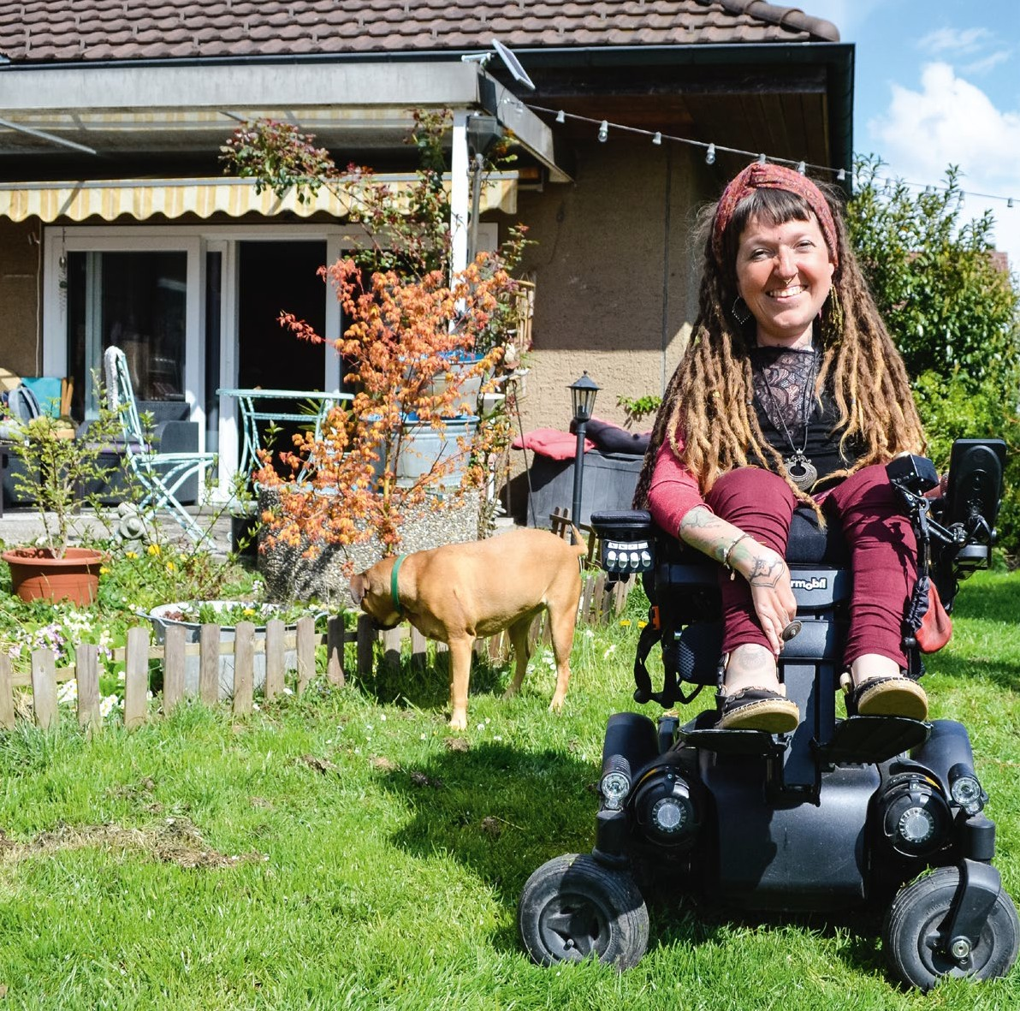
Fokus Sexualität – im Dialog mit Nadja Schmid

«Sexualität beginnt immer mit der Liebe zu sich selbst»

Sexualität – im Dialog mit Nadja Schmid Fokus

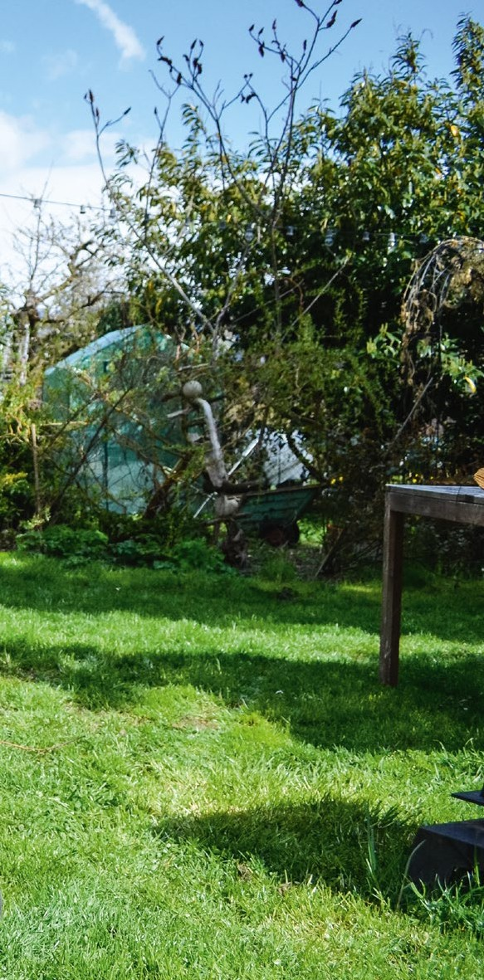
Ein Gespräch über Selbst- liebe und deshalb auch über Sexualität. Für Nadja Schmid ist das eine un- trennbar mit dem anderen verbunden. Ein Gespräch mit einer jungen Frau, die gelernt hat, sich selbst, ihr Leben und ihren Körper zu lieben, und heute ihre Erfah- rungen als Lebensberaterin und Motivationscoach weitergibt.
Text und Fotos Sonja Wenger

Hat ihre Leidenschaft zum Beruf gemacht:
Nadja Schmid möchte andere Menschen mit ihrer positiven Lebenseinstellung und
ihren Erfahrungen inspirieren. 19

Fokus Sexualität – im Dialog mit Nadja Schmid

Die junge Frau im elektrischen Rollstuhl, die mir die Haustüre per Knopfdruck öffnet, muss erst einmal die Begeisterung ihrer beiden grossen Hunde bändigen. Dann begrüsst sie mich mit einem herzlichen Lächeln – und wir sind bereits mitten im Gespräch.
Ich habe Nadja Schmid im Zusammenhang mit einer Veranstaltungsreihe von Procap Bern zum The- ma Leben mit Assistenz kennengelernt. Auf die Frage, ob sie auch über das Thema Sexualität von Menschen mit Behinderungen sprechen würde, sagte Nadja Schmid ohne zu zögern Ja. Als Lebensberaterin und Motivationscoach weiss sie, wie wichtig ein unver- krampfter Zugang zur eigenen Sexualität ist. Und noch wichtiger: Sie weiss aus eigener Erfahrung, wie man die vielen Hürden und Tabus überwinden kann, die in der Regel mit der eigenen Sexualität verbunden sind.
«Viele Menschen, die zu mir in die Lebensbera- tung kommen, haben Probleme, weil sie seit langem Single sind und keinen Partner finden oder weil sie kurz vor einem Burn-out stehen.» Bei solchen Proble- men gebe es ein klares gemeinsames Muster. «Es fehlt den Betroffenen meist an Selbstwertgefühl und an Selbstliebe.» Viele nehmen sich nicht genug Zeit für sich selbst oder mögen sich und ihren Körper nicht.
«Sexualität beginnt aber immer mit der Liebe zu sich selbst.» Deshalb liege der Fokus ihrer Beratung erst einmal auf der Erkenntnis: «Hör auf, dich verändern zu wollen. Du bist perfekt, so wie du bist.»

«Ich bin da durch,
also bringe ich auch andere durch.»

Obwohl sich diese Erkenntnis beinahe banal anhört, ist es für viele Menschen nicht leicht, an diesen Punkt zu gelangen. «Ich weiss, dass es sehr viel Mut braucht, sich mit sich selbst auseinanderzusetzen», sagt Nadja Schmid. «Und ich weiss auch, dass diese Auseinander- setzung manchmal höllisch wehtun kann.»

Auf Umwegen zum Ziel
Vor einigen Jahren gründete Nadja Schmid ihre Bera- tungsplattform www.you-are-never-alone.ch. Zu Be- ginn wollte sie mit ihrer Tätigkeit vor allem Menschen mit Behinderungen unterstützen, die etwa bei Fragen zur Assistenz oder für den Umgang mit der IV Unter- stützung brauchten. «Da bin ich aber oft an Grenzen gestossen, wenn es etwa um rechtliche Fragen ging»,

erzählt sie rückblickend. «Ausserdem interessierte es mich immer mehr, die Menschen bei ihren Lebenspro- blemen zu beraten. Bei diesen Fragen kann ich aus meinen persönlichen Erfahrungen schöpfen und glaubwürdig die Haltung vertreten: Ich bin da durch, also bringe ich auch andere durch.»

«Was man immer verändern kann, sind die eigenen Gedanken und Einstellungen.»

Es erstaunt nicht, dass die heute 31-Jährige ursprüng- lich Psychologie studieren wollte. Doch die IV meinte damals, dass dieses Studium zu lange dauere. Also absolvierte Nadja Schmid eine kaufmännische Ausbil- dung und war noch bis vergangenes Jahr erfolgreich im ersten Arbeitsmarkt tätig. «Und statt eines Psycho- logiestudiums habe ich dann einfach gefühlt hunderte Kurse absolviert, weil mich bei allem im Leben immer auch der psychologische Aspekt interessiert.» In diesen Kursen ging es oft um Selbstliebe und Selbst- akzeptanz. «Und dabei stösst man dann automatisch auf das Thema Sexualität.»
Da sie aufgrund ihrer Hilfsbereitschaft von immer mehr Leuten wegen aller möglichen Dinge um Rat gefragt wurde, entschloss sie sich, diese Beratungen beruflich anzubieten. «Seit diesem Jahr bin ich nun vollumfänglich selbstständigerwerbend. Ich konnte meine Leidenschaft zu meinem Beruf machen.» Und: Sie hat inzwischen wesentlich mehr Menschen ohne Behinderungen als Klient*innen als umgekehrt.

Selbstliebe als Grundsatz von allem
Warum das so ist? «Ich halte meinem Gegenüber jeweils einen Spiegel vor und zeige meine Lebenssituation.» Das führt bei vielen dann oft zu einer Erkenntnis im Sinne von: «Diese Frau ist im Rollstuhl, muss viele Hürden überwinden und hat doch so viel Energie und eine posi- tive Lebenshaltung. Wenn sie es mit ihrer Behinderung schafft, dann kann ich es doch auch schaffen.» Für Nad- ja Schmid ist diese Reaktion keineswegs abwertend, im Gegenteil: «Sie ist der Trigger, der funktioniert. Denn wenn die Leute richtig hinschauen, müssen sie sich ein- gestehen, dass ich mit meinem nicht perfekten Leben offenbar etwas besser mache als sie selbst, obwohl sie gesund sind und viel mehr Möglichkeiten haben.»

Nadja Schmid macht den Menschen also begreifbar, dass Barrieren und Hürden oft nur selbstgemacht sind. Und weil sie ihre Klient*innen immer wieder aufs Neue zwingt, sich aus der Komfortzone heraus- zuwagen, verändert sich deren Denkweise. «Und mit dem Denken», sagt Nadja Schmid, «beginnt alles.» Also Selbstakzeptanz, Selbstwert- gefühl und vor allem Selbstliebe, das Fundament für eine gute Sexualität.
Rubrik
«Ich bin der Ansicht, dass man Sexualität nur leben kann, wenn man mit sich selbst im Reinen ist», sagt Nadja Schmid. «Und dann ist es eigentlich auch kein Problem, darüber zu sprechen.»
Allerdings gibt Nadja Schmid gleich ein Beispiel dafür, wie weit weg die Realität von dieser Ideal- vorstellung noch immer ist. «Ich war vor einiger Zeit als Dozentin an einer Tagung zum Thema Sexuali- tät eingeladen. Dabei ging es um die Weiterbildung von Sozialarbeiter*in- nen, also jenen, die auch Menschen mit Behinderungen betreuen. Ihnen wollte ich die Gelegenheit geben, mal wirklich zu allem Fragen stellen zu können.» Dafür habe sie ein kurzes Video gedreht bei sich im Schlaf- zimmer, auf ihrem Himmelbett mit Spiegeln an der Decke und mit ver- schiedenen Sexspielzeugen an der Wand. «Ich war also wirklich offen für alles, und dann kam: nichts. Die intimste Frage war, ob es nicht schwer sei, unbeschwert Sex zu haben, wenn eine Assistentin mit im Haus ist.» Danach habe sie die Welt nicht mehr verstanden. «Wenn es diese Leute schon nicht schaffen, in einer sicheren Umgebung über Sexualität zu reden, wie wollen sie das dann erst in einer brenzligen Situation tun, wenn es beispiels- weise in einem Heim zu einer über- griffigen Situation kommt?»

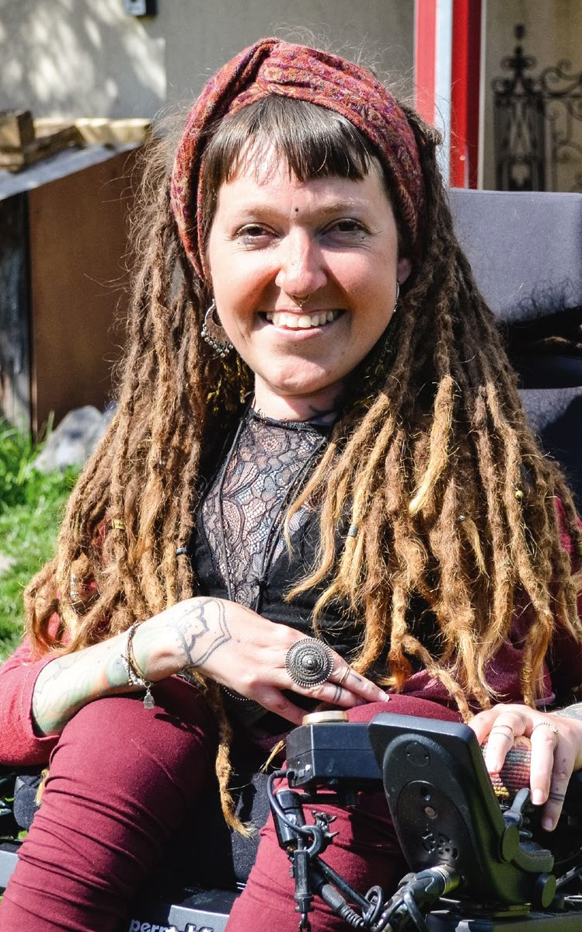
«Hör auf, dich verändern zu wollen.
Du bist perfekt, so wie du bist.»

Fokus Sexualität – im Dialog mit Nadja Schmid

Von Fantasien und fehlenden Bildern
Entsprechend unerwartet ist es, wenn Nadja Schmid erzählt, dass es die Leute jeweils brennend interessiert, ob sie und ihr Freund denn Sex haben könnten und wenn ja wie. «Wenn mich jemand direkt fragt, sage ich gerne, wie es ist. Doch die meisten trauen sich das nicht, obwohl sie fast platzen vor Neugierde.»
Nun ist Neugierde an sich nichts Schlechtes. Und Nadja Schmid vermutet, dass es zum Thema Sexualität von Menschen mit Behinderungen einfach nicht genug Bilder gibt. «Vermutlich sollte man mal Pornos mit Menschen mit Behinderungen drehen. Obwohl es in der Welt der Pornografie vieles gibt, haben mein Freund und ich bis heute noch nichts gefunden, was echt ist.» Dies würde zumindest das Doppeltabu in unserer Gesellschaft aufbrechen, dass zum einen kaum jemand gerne über Sexualität spricht und erst recht nicht im Zusammenhang mit einer Behinderung.»

«Wie man in den Wald ruft, so schallt
es heraus. Wenn man aber gar nicht ruft, kommt auch nichts
zurück.»

Gleichzeitig haben viele Leute bestimmte sexuelle Fantasien und Bilder im Kopf, gerade wenn es um Menschen mit Behinderungen geht. «Ich habe vor drei Jahren ein Experiment gemacht und die Frage gepostet, ob es für Männer sexuell reizvoll sei, dass ich im Roll- stuhl sei und mich nicht wehren könne. Danach wurde ich förmlich bombardiert mit Anfragen für ein Treffen und mit Penisbildern.» Diese Wucht war für Nadja Schmid überraschend. Trotzdem hat sie sich die Zeit genommen, den meisten zurückzuschreiben. «Natürlich gab es auch üble Kommentare, die man eigentlich anzei- gen müsste und auf die ich nicht reagiert habe. Aber bei den meisten hat sich herausgestellt, dass sie die Vorstel- lung genau deshalb so reizt, weil sie es noch nie hatten.»

Einzigartigkeit als Trumpf
Dieses Spiel mit Reizen fasziniert Nadja Schmid. Ihre Erfahrung ist, dass gerade das nicht Perfekte an einem Menschen sein grösster Trumpf sein kann. «Wenn du
jemandem begegnest, der eine sehr spezielle Frisur hat oder dem beispielsweise ein Arm fehlt, dann wirst du dich wahrscheinlich noch Jahre später an diese Person erinnern. Ein perfekter Mensch ist dagegen eher lang- weilig.» Dasselbe gilt in der Sexualität. «Ich werde von Männern angeschrieben, gerade weil ich nicht perfekt, dafür aber aussergewöhnlich bin.»
Es geht also darum, die eigene Sichtweise und das Denken zu ändern. «Man sucht bei sich nicht mehr den Fehler, sondern die Einzigartigkeit – und plötzlich sieht man sich selbst als etwas Wertvolles.» Dann braucht es noch etwas Mut, sich zu zeigen und in die Welt hinaus- zugehen. Und schlussendlich sollte man offen sein und auch aushalten können, was zurückkommt. «Natürlich muss man bei der Suche nach sexuellen Kontakten gerade auf den Social-Media-Plattformen immer auch eine gewisse Vorsicht walten lassen. Aber das gilt für Men- schen mit Behinderungen ebenso wie für Menschen ohne Behinderungen. Niemand sollte ein Nacktfoto von sich ins Internet stellen. Es gilt: Wie man in den Wald ruft, so schallt es heraus. Wenn man aber gar nicht ruft, kommt auch nichts zurück.»
Nadja Schmid ist der Überzeugung, dass es mit der richtigen Einstellung für viele Menschen mit Behinderungen weniger schwer ist als allgemein angenommen, sexuelle Kontakte zu finden. Sie ist sich aber auch bewusst, dass es immer Menschen geben wird, für die das nicht gilt. «Nur mit einem guten Selbstwertgefühl sind nicht alle Probleme lösbar. So gibt es Behinderungsformen, die zusätzliche Hürden schaffen, etwa wenn ein Mensch Probleme mit der Hygiene hat.» Diese Widersprüchlichkeit beschäftigt Nadja Schmid. «Wir haben einerseits die Situation und das Wissen, dass jeder Mensch sexuelle Rechte und ein Bedürfniss auf Sexualität hat. Andererseits können gerade Menschen mit schweren Behinderungen, die von anderen abhängig sind oder die sich nicht mitteilen können, ihre Bedürfnisse oft nicht befriedigen.»
Menschen mit Behinderungen haben also viel mehr Hürden zu bewältigen, als es sich Menschen ohne Behinderungen je vorstellen können. «Vielleicht sind deshalb viele von uns auch so hart im Nehmen», sagt Nadja Schmid. Und gerade deshalb wird auch niemand, der sich bei ihr Lebensberatung oder ein Coaching holt, mit Samthandschuhen angefasst. «Hart, aber fair» ist unter anderem ihr Motto. «Ich will, dass die Menschen verstehen, dass ihre Denkweise relevant ist. Ich habe gelernt, zu akzeptieren, was ich nicht verändern kann. Aber was man immer verändern kann, sind die eigenen Gedanken und Einstellungen.»

Mehr über Nadja Schmid und ihr Beratungsangebot erfahren Sie unter: www.you-are-never-alone.ch

Sexualität Fokus

Sex & Intimität,
auch in Institutionen
Institutionsleitende und Fachpersonen aufgepasst: Sexuelle Gesundheit Schweiz und INSOS Schweiz haben einen Leitfaden für die Begleitung von Menschen mit
Behinderungen in institutionellen Wohnformen herausgegeben.
Thema: Sexualität, Intimität und Partnerschaft.
Text Patrick Dubach Foto Shutterstock

Fokus Sexualität

Das Thema Sexualität ist aus unserem Alltag kaum mehr wegzudenken. Trotzdem scheint die Tatsache, dass auch Menschen mit Behinderungen ein Recht auf Sexualität haben, noch nicht ins Bewusstsein aller Menschen gelangt zu sein. Menschen mit Behinderun- gen wollen auch Sexualität erleben, intim sein und körperliche Befriedigung erleben. Sexualität ist ein Menschenrecht und begleitet uns ein Leben lang.
Ein von den Organisationen Sexuelle Gesundheit Schweiz und INSOS Schweiz gemeinsam herausgege- bener Leitfaden geht von diesem Grundrecht aus und möchte Institutionen und Fachpersonen für die Themen Sexualität, Intimität und Partnerschaft sensibilisieren. Der als Broschüre erhältliche Leitfaden soll nach eigenen Angaben ein Impulsgeber und eine Orientierungshilfe für Institutionen sein, die eine Wohnform für Menschen mit Behinderungen führen. Da in der Schweiz viele Menschen mit Behinderungen institutionelle Wohn- angebote nutzen und in Wohnheimen leben, ist es wichtig, dass sich diese mit Sexualität, Intimität und Partnerschaft auseinandersetzen.
Die 70 Seiten umfassende Broschüre macht Lust, sich diesem facettenreichen Thema zu nähern und basierend darauf eigene Konzepte und Handlungsanlei- tungen zu erstellen. Die Lesenden erhalten nicht nur fachliche und rechtliche Hinweise, sondern auch praxis- orientierte Inputs. Am Schluss jedes Kapitels werden alltagspraktische Impulsfragen gestellt, sodass jede Insti- tution anhand dieser Fragen selbstkritisch analysieren kann, wie weit sie in dieser Thematik schon ist.
Nach einer Einführung werden die Grundlagen erörtert und Begriffe wie sexuelle Gesundheit, sexuelle Entwicklung, sexuelle Diversität und Sexualaufklärung erklärt. Am Schluss dieser theoretischen Ausführungen stellen Fragen wie «Hat meine Institution eine klare Haltung zu Sexualität. Ist diese Haltung meinem Team bekannt?» den Bezug zur Praxis wieder her.

Sexualität ist facettenreich
Für die Lesenden wichtig zu wissen ist, dass der Leitfa- den von einem breit gefassten Sexualbegriff ausgeht, der auch Intimität, Zärtlichkeit, Gefühle, Wünsche, Fantasien und mehr beinhaltet. Eine dementsprechende Sexualethik beschränkt sich nicht einfach darauf, Ereig- nisse wie z.B. sexuelle Übergriffe oder unerwünschte Schwangerschaften abzuwenden, sondern sie verlangt auch die Befähigung zu Gefühlserfahrungen.
Konkret bedeutet dies für Begleitpersonen, dass
sollten zudem darauf vorbereitet sein, wenn eine Partnerschaft im Heim entsteht oder ein Paar allenfalls ein Kind möchte. Hier ist der Austausch mit allen Beteiligten (Eltern, Beistand etc.) sehr wichtig.
Der Leitfaden weist die Lesenden darauf hin, dass man sich beim Thema Sexualität von Menschen mit Behinderungen nicht im rechtsfreien Raum bewegt. Insbesondere das Recht auf Information und das Recht auf Verhütung sind hervorzuheben. Gemäss Bundes- gesetz sollen Menschen mit Behinderungen einen geeigneten Zugang zu Informationen, Beratung und Verhütungsmitteln erhalten. Sexualaufklärung gilt es proaktiv anzubieten. Ebenfalls wichtig ist es, Menschen mit Behinderungen vor sexueller Gewalt und Übergriffen zu schützen. Themen wie sexuelle Gewalt und Grenzverletzungen dürfen kein Tabu darstellen. Aufklärung, Information und Offenheit dem Thema gegenüber sind innerhalb einer Institution Grundvoraussetzung und wichtige Schritte zur Präven- tion. Da zwischen Fachpersonen und begleiteten Menschen oft ein Machtgefälle besteht, erfordert es von allen Beteiligten hohe Wachsamkeit. Gefordert wird – analog der Charta Prävention – eine Null-Toleranz- Politik gegenüber einem allfälligen Fehlverhalten.

Zwischen Schutz und Selbstbestimmung
Der Umgang mit den Themen Sexualität, Intimität und Partnerschaft ist für die Institutionsleitung wie für die Begleitpersonen eine Herausforderung, weil sie sich ständig in einem Spannungsfeld bewegen. Sie haben einerseits einen Schutzauftrag und wollen andererseits den Menschen mit Behinderungen einen optimalen Lebensraum bieten, in dem sich eine gesunde, selbst- bestimmte Sexualität entfalten kann.
Am Schluss des Leitfadens wird den Lesenden eine Checkliste Konzeptarbeit präsentiert, mittels derer die verantwortlichen Personen ein eigenes, praxisnahes Konzept zu Sexualität, Intimität und Partnerschaft erarbeiten können. Für eine gelingende agogische Begleitung ist ein Konzept mit verbindlichen Standards und Richtlinien zu den Themen Sexualität, Intimität und Partnerschaft eine zwingende Voraussetzung, die Klarheit und Transparenz für alle Beteiligten schafft. Abgerundet wird der Leitfaden mit einer grossen Auswahl an weiterführenden Links zu Beratungsstellen, Informationsplattformen, Fachorga- nisationen und gesetzlichen Regelungen.

sie nach dieser Interpretation nicht nur den Auftrag

haben, Menschen mit Behinderungen vor sexueller Gewalt zu schützen. Sie sollten diese gegebenenfalls auch unterstützen, sei es bei der Suche nach einer geeigneten Sexualassistenz oder beim Ermöglichen von neuen Kontakten. Fachpersonen in Wohnheimen
Der Leitfaden kostet CHF 15.– und ist als PDF oder Broschüre in den Sprachen Deutsch, Französisch und Italienisch erhältlich. www.sexuelle-gesundheit.ch > Shop www.insos.ch/dienstleistungen/insos

Sexualität Fokus

stellt sich vor

SEXUELLE GESUNDHEIT SCHWEIZ (SGCH) ist eine unabhängige, gemeinnützige Organisation, die 1993 durch ihre Mitglieder – die heutigen Beratungsstellen für sexuelle Gesundheit und die Fachstellen
für Sexualaufklärung – gegründet wurde. Die universellen Menschenrechte und die daraus abgeleiteten sexuellen Rechte bilden für SGCH die Grundlage zur Förderung der sexuellen Gesundheit. SGCH erarbeitet unabhängige und qualitativ hochstehende Informationen zur sexuellen Gesundheit und macht sie für ihre Mitglieder und die Öffentlichkeit zugänglich. Sie lässt dieses Wissen in politische Prozesse einfliessen. SGCH fördert zudem die sexuelle Gesundheit in der Schweiz und setzt Schwerpunkte bei der Sexualauf- klärung, der Prävention der sexuell übertragbaren Infektionen (STI) und der reproduktiven Gesundheit.
SGCH fördert die Vernetzung der verschiedenen Institutionen und der Fachpersonen und sorgt für ein qualifiziertes Aus- und Weiterbildungsangebot.

SEXUELLE GESUNDHEIT SCHWEIZ ist…
- seit 2009 akkreditiertes Schweizer Mitglied der International Planned Parenthood Federation (IPPF), der führenden internationalen nicht- staatlichen Organisation im Bereich der sexuellen und reproduktiven Gesundheit und den dazuge- hörenden Menschenrechten: den sexuellen Rechten. SGCH engagiert sich auf nationaler und internationaler Ebene für die Förderung und den Schutz der sexuellen Rechte. Diese sind die Grundlage für eine nachhaltige Verbesserung der sexuellen Gesundheit in der Schweiz und in der ganzen Welt.
- seit 2011 Partnerin der LOVE LIFE-Kampagne und des nationalen Programms zur Prävention von HIV und anderen sexuell übertragbaren Infektionen (NPHS) des Bundesamtes für Gesundheit (BAG).
- die Dachorganisation von 80 Fachstellen der sexuellen Gesundheit und der Sexualaufklärung in der ganzen Schweiz sowie der zwei Fach- und Berufsverbände in sexueller Gesundheit: ALECSS und faseg.
- Partnerin der Hochschulen in der lateinischen Schweiz und der Deutschschweiz. Sie trägt zur Umsetzung und Qualitätssicherung der Weiterbil- dungsangebote zu sexueller Gesundheit bei.

SEXUELLE GESUNDHEIT SCHWEIZ
Marktgasse 36, 3011 Bern, Tel: +41 31 311 44 08 info@sexuelle-gesundheit.ch, www.sexuelle-gesundheit.ch

Was SEXUELLE GESUNDHEIT SCHWEIZ tut
Alle Menschen haben das Recht auf sexuelle Gesundheit. Ohne Ausnahme. Alle haben Anspruch auf Information und Beratung, damit sie informiert und selbstbestimmt entscheiden können. Und alle müssen die Dienstleistun- gen des Gesundheitssystems nutzen können, ohne diskriminiert zu werden. Damit dies umgesetzt werden kann, braucht es jedoch Massnahmen:

- Gut verständliche Informationen (auch in leichter Sprache) zu verschiedenen Themen wie die Pille danach, Schwangerschaft, Krankheit und Infektion, Belästigung und Diskriminierung, sexuelle Über- griffe, Zwangsheirat oder Mädchenbeschneidung.
- Eine vertrauliche und professionelle Beratung bei einer Fachstelle für sexuelle Gesundheit, auch für Menschen mit Behinderungen.
- Sexualaufklärung für Menschen mit Behinderungen: Schulen und Lehrpersonen können Fachpersonen der Sexualpädagogik mit dem bedürfnisgerechten Unterricht beauftragen. Nehmen Sie mit der Fachstelle für Sexualpädagogik oder der Fachstelle für sexuelle Gesundheit in ihrem Kanton Kontakt auf. Viele dieser Fachstellen bieten eine den individuellen Bedürfnissen angepasste Sexualaufklärung an.
- Workshops und Weiterbildungen für Institutsleitende und Fachpersonen im Umgang mit den Themen Sexualität, Intimität und Partnerschaft in institutionellen Wohnformen (auf Anfrage).

Rätsel

Hirnstoff

Sudoku
Füllen Sie die leeren Felder mit den Zahlen von 1 bis 9. Dabei darf jede Zahl in jeder Zeile, jeder Spalte und in jedem der neun 3x3-Blöcke nur ein Mal vorkommen.
Mittel Schwierig

Kreuzwort-Rätsel

Alle Lösungen finden Sie auf Seite 31.

26

Procap Sozialpolitik

Familienergänzende Betreuung: Gleiche Rechte
für Kinder mit Behinderungen

Ob ein Kind mit einer Behinderung in einer Kindertagesstätte betreut werden kann, hängt vom Wohnort der Familie ab: Vielerorts herrscht Angebotsmangel – trotz grundlegendem Bedarf. Eine nationale Analyse von Procap Schweiz zeigt den Handlungsbedarf der einzelnen Kantone auf.

Text Anna Pestalozzi Foto Shutterstock Karte Bundesamt für Statistik und Procap

Die frühe Förderung von Kindern mit Behinderungen hat viele Vorteile, sowohl für betroffene Familien als auch für die Gesamtgesellschaft.

Familien in der Schweiz haben für die Betreuung ihrer Kinder in Kindertagesstätten meist ein Angebot zur Aus- wahl – dieses wurde in den letzten Jahren stark ausge- baut. Anders sieht die Realität für Eltern von Kindern mit Behinderungen aus: Ihre Wahlfreiheit ist stark vom Wohnort der Familie und vom Grad der Behinderung des Kindes abhängig.
Der Bereich Sozialpolitik von Procap Schweiz zeigt in seinem Bericht «Familienergänzende Betreuung für Kin- der mit Behinderungen», dass in vielen Schweizer Kanto- nen ein systematisches Angebot fehlt. Die Betreuung bleibt somit vielerorts den Eltern überlassen. Dies schränkt deren Erwerbsmöglichkeiten wiederum massiv ein.

Grosser Handlungsbedarf
Der Bericht wurde Mitte April veröffentlicht. Er ist Teil des Projekts «Gleichstellung in der familienergän- zenden Betreuung für Kinder mit Behinderungen» von Procap Schweiz, das vom Eidgenössischen Büro für die Gleichstellung von Menschen mit Behinderun- gen (EBGB) finanziell unterstützt wird. Der Bereich Sozialpolitik von Procap befragte für den Bericht 800 Akteur*innen aus den kantonalen Verwaltungen und den Bereichen Betreuung, Heilpädagogik und Pflege. Zudem nahmen betroffene Eltern an der Befragung teil, 263 davon sind Eltern von Procap- Mitgliedern.

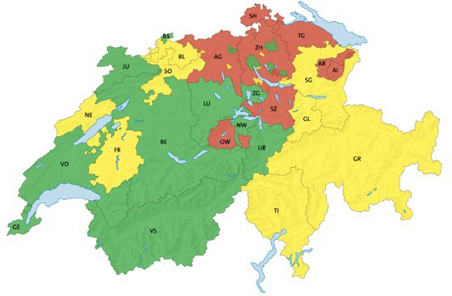
Procap Sozialpolitik

Recht auf Sonderschulung
Das nationale Recht garantiert Kindern mit Behinderun- gen familienergänzende Betreuung als Sonderschulung, sofern der Bedarf im Vorschulalter festgestellt wurde.

Frühe Förderung als Chance
Die Forschung zeigt, dass frühe Förderung die Chancen für die Inklusion in Regelstrukturen und später die Integration in den Arbeitsmarkt erhöhen kann.

Für betroffene Familien ist entscheidend, ob es Einrichtungen gibt, die ihr Kind angemessen betreuen, und ob die anfallenden Mehrkosten vom Gemeinwesen finanziert werden. Für Kinder mit leichten Behinderungen ist dies in einem Drittel der Kantone der Fall (grün). In einem weiteren Drittel gibt es Teillösungen (gelb). Und im letzten Drittel fehlt ein systematisches Angebot (rot).

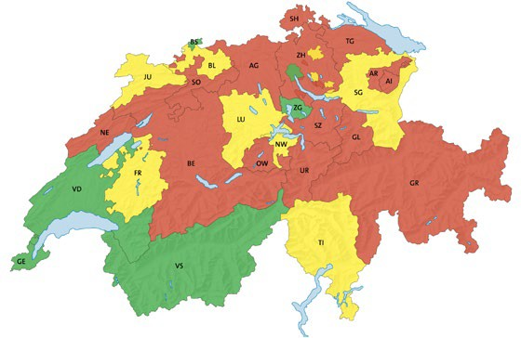
Für Kinder mit schwereren Behinderungen sieht die Lage anders aus. Nur gerade fünf Kantone (BS, GE, VD, VS, ZG) und eine Stadt (Zürich) bieten ein Angebot mit voller Übernahme der Mehrkosten (grün). In einigen Kantonen reicht das Angebot nicht aus oder die Finanzierung wird nicht gewährleistet (gelb). In vielen Kantonen gibt es für diese Kinder keine Betreuungsmöglichkeit (rot).

Dem mangelhaften Angebot steht eine Nachfrage gegen- über, die aus der Umfrage bei Eltern von Procap- Mitgliedern und einer Hochrechnung hervorgeht. Bei einem diskriminierungsfreien System würden schweizweit ungefähr 3000 Kinder mit Behinderungen eine familienergänzende Betreuung beanspruchen.

Procap fordert Verbesserungen
Die heutige Situation diskriminiert Kinder mit Behin- derungen und ihre Familien an vielen Orten in der Schweiz. Dabei gibt es gewichtige Gründe für diskrimi- nierungsfreie Betreuungsmöglichkeiten für alle Kinder:

Gleiche Rechte für alle Kinder
Kinder mit Behinderungen sollten dieselben Möglich-

Freie Wahl des Familienmodells
Alle Eltern sollten frei entscheiden können, ob sie ihre Kinder familienergänzend betreuen lassen wollen, auch aus Gründen der Entlastung.

Erwerbsausfälle in Familien und Fachkräftemangel in der Schweiz
Eltern sollten nicht gezwungen werden, ihre Erwerbs- arbeit stark zu reduzieren oder aufzugeben. Da dies oft die Mütter betrifft, ist dieser Aspekt sowohl aus gleich- stellungspolitischer als auch aus volkswirtschaftlicher Perspektive bedeutend.

Procap Schweiz fordert daher:
Ein flächendeckendes Angebot an Betreuungsmög- lichkeiten für Kinder mit Behinderungen, unabhängig von der Art und der Schwere der Behinderung.
Eine Übernahme aller Mehrkosten durch das Gemein-
wesen (gemeint sind alle Kosten, die zusätzlich zu den regulären Betreuungskosten durch den zusätzlichen Betreuungs- und Förderaufwand anfallen).

Was Procap fordert, ist an einigen Orten der Schweiz bereits Realität. Erfolgreiche Beispiele von Kindertages- stätten zeigen, dass Inklusion im Vorschulalter möglich und sinnvoll ist. Im Magazin 4/2019 berichteten wir über das Kinderhaus Imago in Dübendorf ZH.
Eltern und Interessierte finden im neuen Bericht neben der nationalen Analyse auch ein Kapitel zu jedem Kanton mit hilfreichen Kontakten zu Früherziehungs- diensten und inklusiven Kindertagesstätten.

Das Engagement geht weiter
Mit dem Ziel, die Fachleute aus den verschiedenen Kantonen zu vernetzen und erfolgreiche Beispiele von Kindertagesstätten zu diskutieren, fand Mitte Mai 2021 online eine nationale Konferenz zum Thema «Kita für alle – auch für Kinder mit Behinderungen?!» statt. Darüber hinaus vermittelt das Team Sozialpolitik auch in Zukunft gerne Fachwissen und Kontakte über Kantonsgrenzen hinweg und trägt so zur Verbesserung in den einzelnen Kantonen bei.

keiten haben wie Kinder ohne Behinderungen. Der Bericht ist verfügbar unter: www.procap.ch/kita

Carte blanche

Laurent Duvanel Präsident Procap Schweiz

Sex zwischen Begehren, Lust und Angst
Vor einiger Zeit hat die Lungenliga, von der ich mit Sauerstoff versorgt werde, ein Treffen zum Thema Sexualität organisiert. In diesem Zusammenhang gab es auch die Gelegenheit zum Austausch von Tipps zum Geschlechts- verkehr, damit Menschen mit Handicap diesen verletzungsfrei geniessen können beziehungsweise Menschen mit einer Lungenerkrankung nicht komplett ausser Atem geraten, bevor sie überhaupt zum Orgasmus kommen. Nach einem kurzen Exkurs über verschiedene Arten, sich selbst zu befriedigen (stehend oder sitzend?), lenkte die Sexualbe- gleiterin das Gespräch auf die Sexualität zu zweit.
Unter den Teilnehmenden war auch ein Paar um die fünfzig.
Er, LKW-Fahrer, hat enorme Mühe mit dem Atmen. Und sie hat wahnsinnige Angst, mit ihrem Mann zu schlafen:
«Ich habe Angst, dass er erstickt, wenn sich der Sauer- stoffschlauch beim Geschlechtsverkehr löst.» Diese Angst ist sicher nicht unberechtigt. Aber nachdem wir die Frau beruhigen konnten, erklärt uns ihr Mann mit einem Lächeln, dass seine Frau im Bett ein richtiger Motor sei. Und zwar ein echter Diesel, der zwar einen Moment brauche, bis er vor- geglüht sei, dann aber bei 100 km/h laufe und er mitunter Mühe habe, mitzuhalten. Das herzliche Lachen der beiden hat uns alle angesteckt.

Impressum
Herausgeberin Procap Schweiz Auflage 24 500 (total), 19 000 (deutsch), erscheint vierteljährlich Verlag und Redaktion Procap-Magazin, Frohburgstrasse 4, 4600 Olten, Tel. 062 206 88 88, info@procap.ch,
www.procap.ch Spendenkonto IBAN CH86 0900 0000 4600 1809 1 Redaktionsleitung Sonja Wenger Mitarbeit in dieser Nummer Roland Burkart, Patrick Dubach, Laurent Duvanel, Anna Pestalozzi, Sabrina Salupo, Corinne Schüpbach, Marc Zürcher Übersetzung Andréane Leclercq, Flavia Molinari Titelbild Roland Burkart Layout Corinne Vonaesch Korrektorat db Korrektorat, Bern Inserateverwaltung Fachmedien, Zürichsee Werbe AG, Laubisrütistrasse 44, 8712 Stäfa, Telefon 044 928 56 11, info@fachmedien.ch Druck und Versand Merkur Druck AG, Gaswerk- strasse 56, 4900 Langenthal Adressänderungen bitte Ihrer Sektion melden oder an Procap in Olten, Telefon 062 206 88 88 Abonnemente Jahres- abonnement für Nichtmitglieder Schweiz CHF 20.–, Ausland CHF 40.–, ISSN 1664-4603 Redaktionsschluss für Nr. 3/2021: 28. Juli 2021, erscheint am 23. August 2021.

Fokus im
nächsten Heft: Assistenz

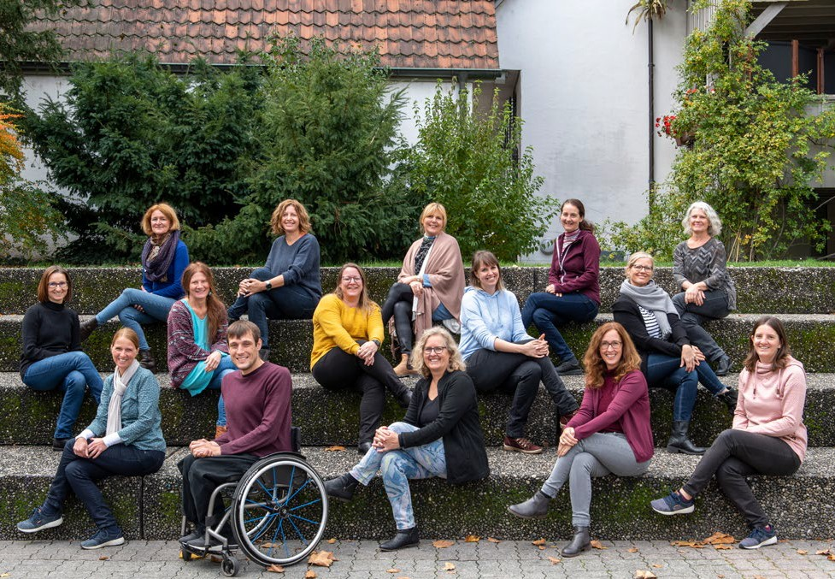Das Team von Procap Reisen & Sport: Seit über 25 Jahren spezialisiert auf barrierefreie Ferien für Menschen mit und ohne Handicap.
Fernweh? Lust auf Reisen
oder Sehnsucht nach Ferien?

Für Menschen mit Handicap. Ohne Wenn und Aber.

Auflösung von Hirnstoff
Der Rätselaufgaben von Seite 26.
Kreuzwort-Rätsel
Sudoku:
31

Ihre Mobilität ist unsere Aufgabe mit Handicap mobil sein
Wir passen Ihr Fahrzeug Ihren Bedürfnissen an

Gaspedal links, Rollstuhllifter, Hand Gas/Bremse, Rollstuhlgängiges Auto, Schwenksitze, Fusslenkung, Joysteer, Fahrschulpedalen, Anfertigungen nach Mass nach Ihren Bedürfnissen

Trütsch-Fahrzeug-Umbauten AG Steinackerstrasse 55
8302 Kloten
Tel: 044 320 01 53
www.truetsch-ag.ch info@truetsch-ag.ch
www.hoegglift.ch

5 JAHRE GARANTIE
TREPPENLIFTE
ROLLSTUHLLIFTE SITZLIFTE AUFZÜGE

ST. GALLEN
071 987 66 80
LAUSANNE
021 800 06 91
BERN
033 439 41 41

Modernes, behinderten- gerechtes Wohnen im WBZ-Neubau

Im WBZ-Neubau bieten wir ab Juni 2021 zwölf moderne, behindertengerechte Service- wohnungen mit individuell bestellbaren Serviceleistungen an. Interessiert?

Weitere Informationen finden Sie unter wbz.ch

Wohn- und Bürozentrum
für Körperbehinderte Ihre Spende
www.wbz.ch in guten Händen
+41 61 755 77 77 Spendenkonto 40-1222-0

